**Задача 1.** Найти общий интеграл дифференциального уравнения. (Ответ представить в виде 





**Задача 2.** Найти общий интеграл дифференциального уравнения.





Введем замену 







**Задача 3.** Найти общий интеграл дифференциального уравнения.







Пусть 



Введем замену 





**Задача 4.** Найти решение задачи Коши.



,

Пусть 

Разделим переменные в этом дифференциальном уравнении относительно функции , находим







**Задача 5.** Решить задачу Коши.





Пусть 



Разделим переменные в этом дифференциальном уравнении относительно функции , находим

1) 



2) 



-общее решение ДУ.



-частное решение ДУ.

**Задача 6.** Найти решение задачи Коши.







1) Пусть 



2) 





**Задача 7.** Найти общий интеграл дифференциального уравнения.











**Задача 8.** Для данного дифференциального уравнения методом изоклин построить интегральную кривую, проходящую через точку.





т.е. гипербола.

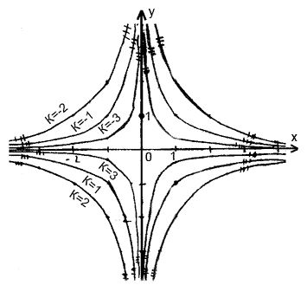

**Задача 9.** Найти линию, проходящую через точку , если отрезок любой ее касательной между точкой касания и осью делится на точке пересечения с осью абсцисс в отношении  (считая от оси ).



уравнение касательной.

-координаты произвольной точки, принадлежащие касательной.

По условию



и  подобны.



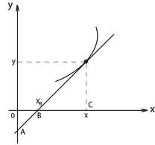

Точка принадлежит касательной, поэтому подставим координаты координаты точкив уравнение касательной.



Подставим (1) в (2).





Отсюда, уравнение искомой линии.

**Задача 10.** Найти общее решение дифференциального уравнения.



Замена: 



Предположим, что 



Пусть 





**Задача 11.** Найти решение задачи Коши.



Замена: 







, 



**Задача 12.** Найти общее решение дифференциального уравнения.





-характеристическое уравнение.



-общее решение однородного уравнения.





Отсюда - частное решение неоднородного уравнения.

Общее решение



**Задача 13.** Найти общее решение дифференциального уравнения.





-характеристическое уравнение.



-общее решение однородного уравнения.





Отсюда - частное решение неоднородного уравнения.

Общее решение



**Задача 14.** Найти общее решение дифференциального уравнения.





-характеристическое уравнение.



-общее решение однородного уравнения.





Отсюда - частное решение неоднородного уравнения.

Общее решение



**Задача 15.** Найти общее решение дифференциального уравнения.





-характеристическое уравнение.



-общее решение однородного уравнения.





Отсюда - частное решение неоднородного уравнения.

Общее решение



**Задача 16.** Найти решение задачи Коши.





-характеристическое уравнение.



-общее решение однородного уравнения.













Общее решение

